

Encerrar Livro Avulso
O objetivo desta funcionalidade é encerrar um livro avulso no sistema, no intuito de abrir outro, para executar a inscrição individual em Dívida Ativa. O encerramento do livro avulso pode ser acessado via Menu do sistema, no caminho GSAN > Cobrança > Dívida Ativa > Encerrar Livro Avulso.
Feito isso, o sistema acessa a tela abaixo:

Observação
Informamos que os dados exibidos nas telas a seguir são fictícios, e não retratam informações de clientes.
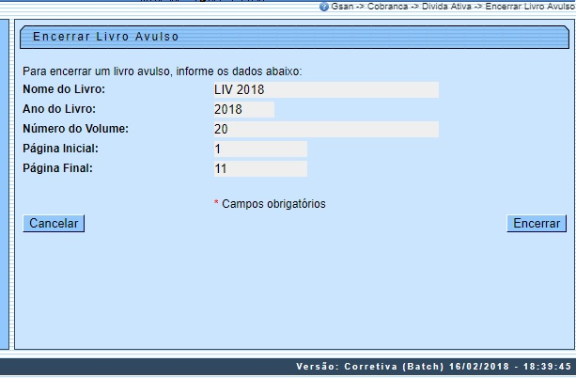
A funcionalidade acima é visualizada caso exista Livro Avulso aberto. Nesse cenário, a funcionalidade é visualizada com os campos referentes ao Livro Avulso já preenchidos e sem possibilidade de alteração. Caso a opção seja inscrever os débitos individualmente em Dívida Ativa em um livro já aberto, isso é feito mediante a opção Inserir Cliente/Imóvel Dívida Ativa.
O livro é um documento assim denominado, que agrupa todas as contas e guias de pagamento inscritas em Dívida Ativa por imóvel ou cliente, e identificado no sistema por um código de seis dígitos. O GSAN não permite que dois livros avulsos estejam abertos ao mesmo tempo. Caso haja livro avulso aberto e seja necessário abrir outro, é preciso antes encerrar o livro avulso aberto, através da funcionalidade acima.
Dito isso, clique no botão . O sistema visualiza a tela de sucesso a seguir:

Tela de Sucesso
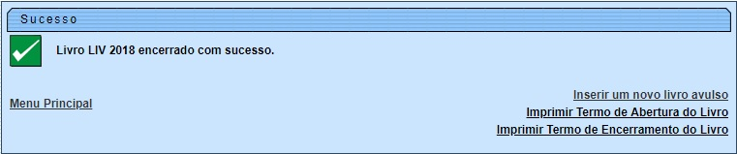
Ao clicar no link Inserir um novo livro avulso, o sistema acessa a funcionalidade correspondente AQUI. Clicando no link Imprimir Termo de Abertura do Livro ou Imprimir Termo de Encerramento do Livro, o sistema visualiza os respectivos termos do Livro Avulso encerrado, conforme modelos abaixo:

Imprimir Termo de Abertura do Livro
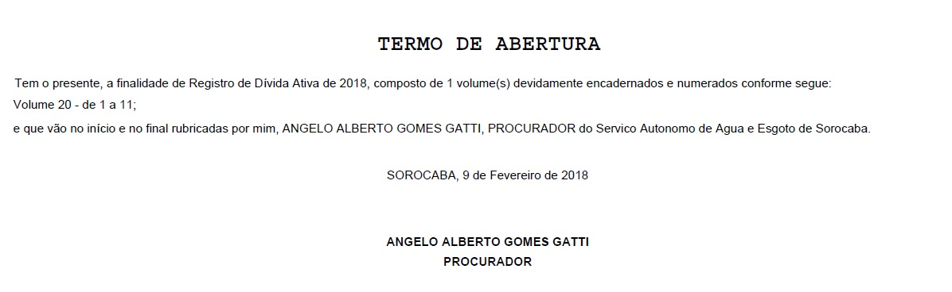

Imprimir Termo de Encerramento do Livro
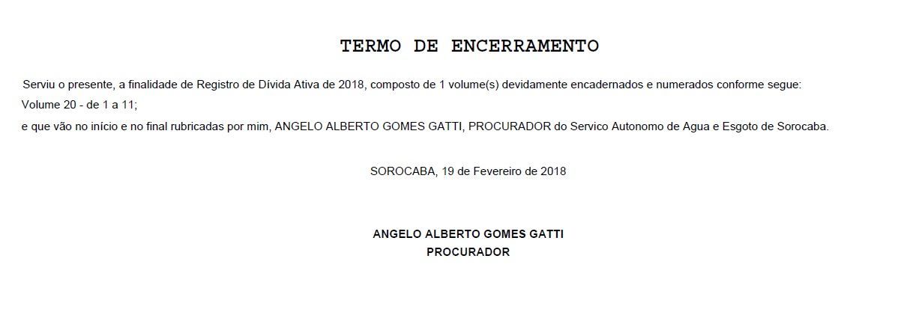

Preenchimento dos Campos
Campo | Preenchimento dos Campos
Nome do Livro | Campo preenchido com o nome por extenso do livro avulso aberto. Campo para consulta; não permite alteração.
Ano do Livro | Campo preenchido com o ano de abertura do livro avulso. Campo para consulta; não permite alteração.
Número do Volume | Campo preenchido com o número do volume do livro avulso aberto. Campo para consulta; não permite alteração.
Página Inicial | Campo preenchido com o número da página inicial do livro avulso aberto. Campo para consulta; não permite alteração.
Página Final | Campo preenchido com o número da página final do livro avulso aberto. Campo para consulta; não permite alteração.

Funcionalidade dos Botões
Botão | Descrição da Funcionalidade
 | Ao clicar neste botão, o sistema cancela a operação e retorna à tela principal.
 | Ao clicar neste botão, o sistema encerra o livro avulso no sistema, permitindo nova inserção.

Referências
Encerrar Livro Avulso

Termos Principais
Cobrança
Dívida Ativa

Vídeos
Encerrar Livro Avulso
Clique aqui para retornar ao Menu Principal do GSAN.

